Meus GPTs
A minha lista de GPTs cresce toda semana, essa é minha lista no dia que gravo essa aula:
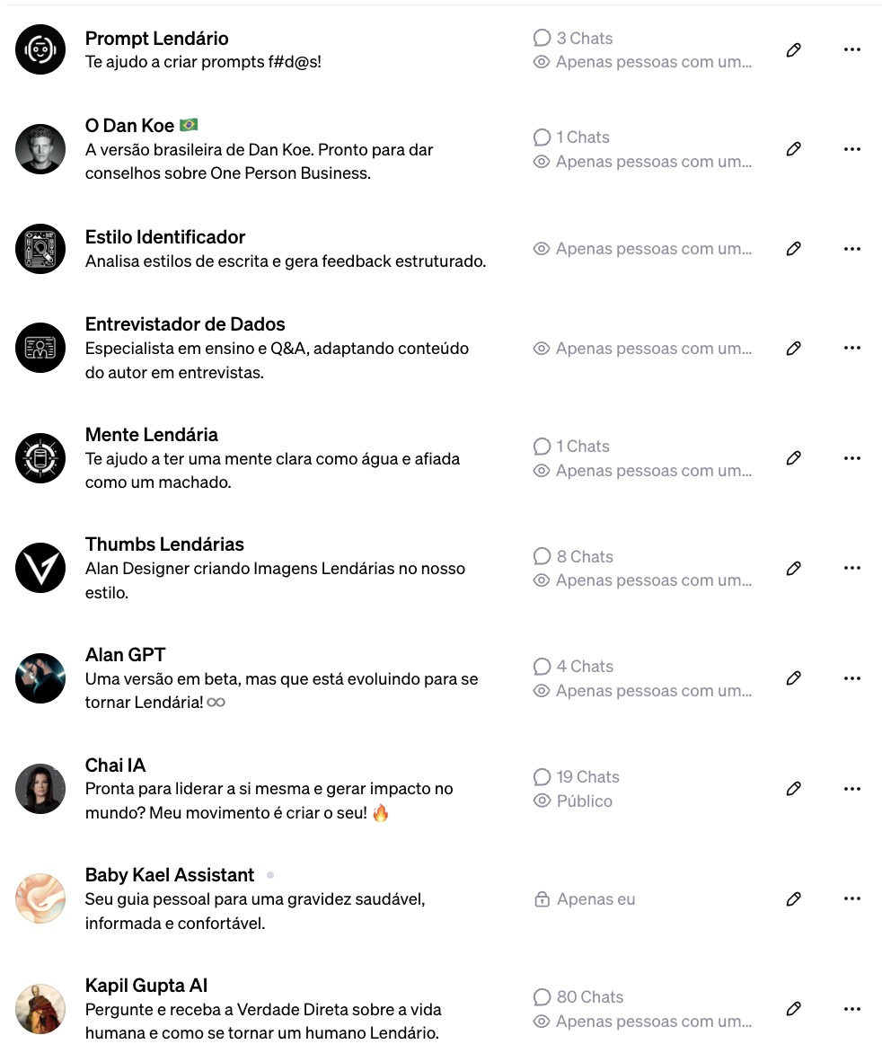

Meus GPTs Clone / Conselheiros:
Kapil Gupta 🇧🇷
Pergunte e receba a Verdade Direta sobre a vida humana e como se tornar um humano Lendário.

Meus GPTs EAR:
Prompt Lendário
Esse aqui é para ajudar a criar prompts melhores no dia a dia.
Identificador de Estilo
Analisa estilos de escrita e gera feedback estruturado.
Entrevistador de Dados
Especialista em ensino e Q&A, adaptando conteúdo do autor em entrevistas.
Esse PROMPT é muito bom para tratamento de dados.

GPTs que considero muito bons
Grimoire - Na minha opinião, o melhor GPT que existe hoje, uso quase todo dia para criar scripts em Python ou às vezes até tratar dados. Sem duvida é o GPT mais avançado que existe.
Transform a Doc to .TXT - é uma ferramenta útil para simplificar arquivos para outros GPTs. Ela pega um PDF ou outro tipo de documento e o converte em um texto simples, ideal para pré-processament
Writeprint Maker - é outra ferramenta interessante. Você fornece uma amostra de escrita e ela gera instruções para ajudar uma IA a emular esse estilo. Isso pode ser útil para criar respostas ou textos que se assemelham ao estilo de um autor específico.
Alex Hormozi $100M Offer Generator - é uma ferramenta que faz perguntas e depois gera ideias para uma oferta de $100M. Uma ferramenta voltada para inovação e geração de ideias de negócios.
GPT Finder - é uma ferramenta incrível para quem procura GPTs personalizados. Ele busca na base de dados da OpenAI e apresenta os GPTs públicos, classificando-os por popularidade. Com centenas de novos GPTs sendo adicionados diariamente, é uma ótima maneira de descobrir novas ferramentas e soluções inovadoras. Uma boa alternativa para ele é o 22.500+ Best Custom GPTs.
Creative Writing Coach - é um GPT especializado em oferecer feedback detalhado e orientação em escrita criativa. Ele ajuda escritores a aprimorar suas obras, trabalhando desde a superação do bloqueio criativo até o aperfeiçoamento de arcos narrativos.
Voice/Style/Tone AI Prompt Snippet Generator - é uma ferramenta que cria trechos de prompts para replicar o estilo, tom e voz de um texto, sendo ideal para profissionais de marketing que desejam manter uma voz consistente em conteúdos gerados por IA.
Book Creator Guide - é um assistente de escrita voltado para a criação de livros. Ele oferece suporte abrangente, desde a seleção do tema até a criação de uma proposta detalhada de livro, empregando técnicas de IA para geração e organização de conteúdo.
Image Copy Machine GPT - é uma ferramenta artística que replica e reinterpreta criativamente imagens, adicionando um toque único enquanto mantém o espírito da imagem original.
Simpsonize Me - transforma fotos em caricaturas ao estilo dos Simpsons, utilizando um estilo visual distinto da série animada icônica para criar imagens personalizadas e divertidas.
https://gptavern.mindgoblinstudios.com/

Use e se inspire!
Essas ferramentas exemplificam o potencial dos GPTs personalizados em diversos campos, desde a escrita criativa até a criação de arte digital.

